INFORMATION AUX MÉDIAS 13 juin 2016

Hyundai remet 50 véhicules au premier prestataire au monde en matière de partage de véhicules à hydrogène: BeeZero by Linde

- Remise officielle de 50 Hyundai ix35 Fuel Cell au siège principal de Linde, destinés à l’exploitation de la plus importante flotte de véhicules du monde, basés sur l’hydrogène, aux mains d’un seul prestataire de service
- BeeZero propose le premier programme de partage de véhicules à hydrogène du monde
- Par cette opération, Hyundai Motor s’assure en Europe le leadership dans l’introduction de véhicules basés sur l’hydrogène et il est actuellement le seul constructeur automobile – avec ix35 Fuel Cell et IONIQ (à partir d’octobre 2016) – à pouvoir proposer une gamme complète d’ensembles propulseurs alternatifs: hybride, plug-in hybride, électrique et hydrogène.

L’histoire s’est écrite à Pullach, près de Munich: en prenant possession de cinquante ix35 Fuel Cell, BeeZero (by Linde) a créé les fondements pour devenir le premier programme de partage de véhicules basés exclusivement sur l’hydrogène. Etaient présents lors de cette cérémonie festive: les représentants de Hyundai Motor Company, de Hyundai Motor Europe et de Linde. La mise en service opérationnelle de cette flotte est prévue pour l’été 2016.

BeeZero, une entité opérationnelle nouvellement créée par Linde, réunit deux tendances majeures de la mobilité: le «car-sharing» ou partage de véhicules et la conduite exempte d’émissions (zero emission). Thomas A. Schmid, COO de Hyundai Motor Europe: «BeeZero constitue l’association du concept développé par un pionnier avec la position leader de Hyundai en matière de véhicules basés sur l’hydrogène. Cette technologie des piles à combustible qui n’utilise que l’hydrogène comme carburant et qui ne produit aucune émission lors de la conduite est déjà prête pour un usage quotidien. Avec l’adoption de la plus importante flotte de véhicules à hydrogène au monde pour son programme de car-sharing, Linde Hydrogen Concepts franchit un pas important vers l’exploitation universelle de cette technologie, au bénéfice de tous.»

Dr. Christian Bruch, membre de la direction de Linde AG: «La technologie basée sur l’hydrogène peut être développée pour devenir l’un des piliers majeurs de la mobilité de demain. Ensemble et avec nos clients, nous voulons accumuler des expériences pratiques lors de l’usage quotidien et assurer ainsi l’avenir de cette technologie. En lançant BeeZero, nous créons les bases permettant de développer la technologie des véhicules à hydrogène et également l’infrastructure des stations de ravitaillement en hydrogène.»

600 kilomètres avec un seul et unique plein
Le programme BeeZero CarSharing s’appuie sur un modèle ayant un ancrage régional. Les cinquante Hyundai ix35 Fuel Cell sont disponibles pour des courses à partir de la ville de Munich, à savoir: le centre de la cité et son agglomération, Schwabing, Haudhausen, Au et le quartier de Glockenbach. La réservation des véhicules s’effectue à l’image de ce qui se fait dans le car-sharing actuel: en ligne, à travers un site Web ou au moyen d’une application spécifique.

Hyundai ix35 Fuel Cell offre une autonomie de 600 km avec un seul plein, ce qui autorise des trajets plus importants, par exemple en direction des Alpes bavaroises et de leurs lacs. Pour ce faire, BeeZero exploite de l’hydrogène issu de procédés pérennes, ce qui explique pourquoi les déplacements s’effectuent de manière neutre à 100% en CO₂.

Leader de la mobilité pérenne
En ce qui concerne Hyundai ix35, il s’agit du premier véhicule au monde construit en grande série et qui fonctionne à 100% à base d’électricité produite exclusivement à partir de l‘hydrogène (FCEV, Fuel Cell Electric Vehicle). A l’heure actuelle, déjà 300 exemplaires Hyundai ix35 Fuel Cell sont exploités dans 12 pays européens, soit plus que l’ensemble de tous les autres constructeurs de véhicules FCEV. Avec IONIQ, Hyundai lance cette année un nouveau produit phare en matière de mobilité pérenne. En effet, IONIQ est le premier véhicule produit en grande série à proposer au choix la propulsion hybride, le plug-in hybride ainsi que la propulsion électrique à 100% en utilisant toujours le même et unique modèle de carrosserie.

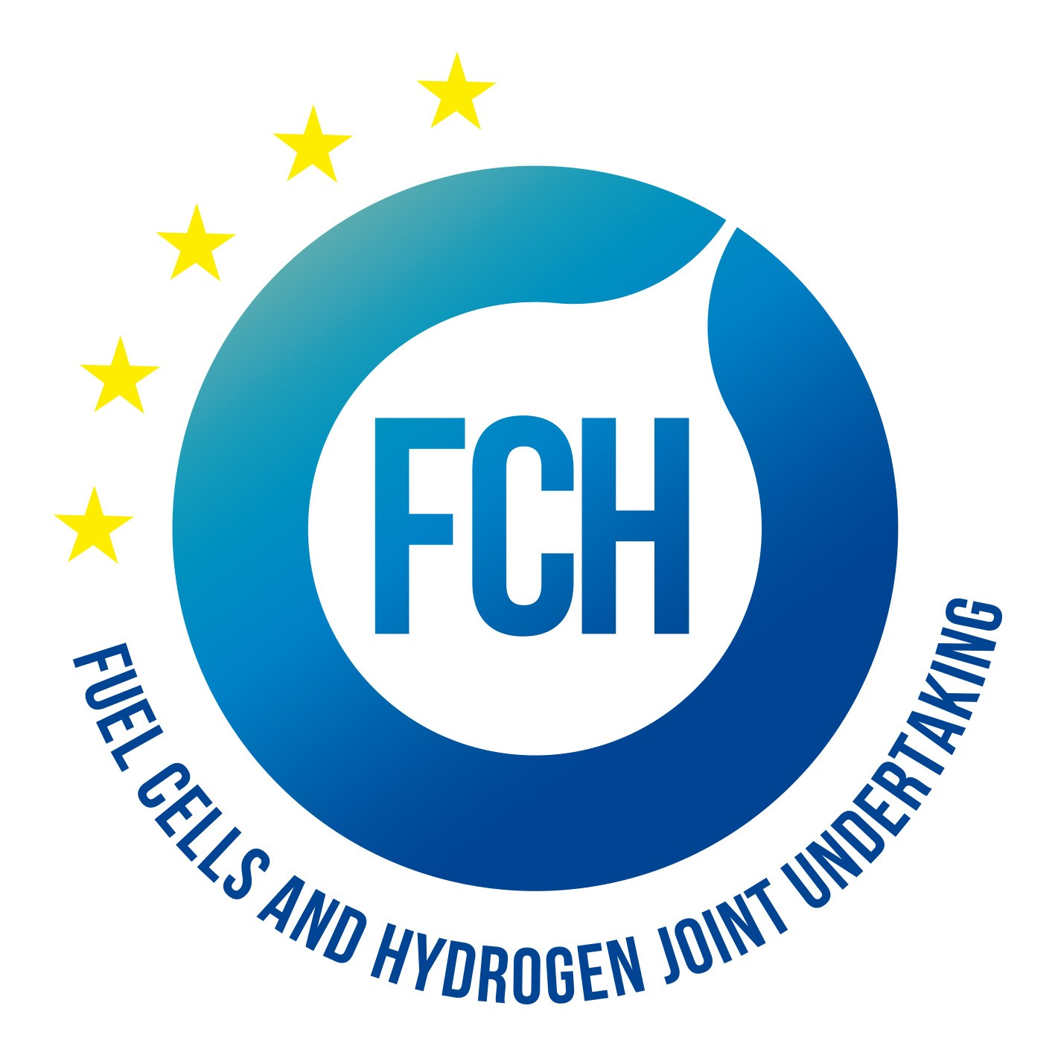

Hydrogen For Innovative Vehicles Project (HyFIVE)
Cette exploitation d’ix35 Fuel Cell est en partie soutenue par le projet HyFIVE. Ce dernier fait partie du FCH JU (Fuel Cells and Hydrogen Joint Undertaking), un partenariat privé-public qui soutient la recherche, le développement technologique et la démonstration
(RTD = Research, Technological development & Demonstration) d’activités dans les domaines des piles à combustible et des techniques liées à l’hydrogène en Europe.

* * *

Personne de contact:
Nicholas Blattner, Public Relations Manager

HYUNDAI SUISSE
KoreanMotorCompany, Kontich (B) - Branch Dietlikon
Brandbachstrasse 6, CH-8305 Dietlikon
Tél. +41 44 816 43 45, Mob. +41 79 412 13 11
Fax. +41 44 816 43 09, nicholas.blattner@hyundai.ch
www.hyundai.ch

Les communiqués de presse et les photos peuvent être consultés ou téléchargés sur le site internet de Hyundai réservé aux médias: / Login journalistes. Vos codes d’accès personnels vous seront communiqués quand vous aurez rempli le formulaire électronique.

